福知山市汚泥処理施設再構築事業

様 式 集

令和３年３月

京都府福知山市
日本下水道事業団

目次

1. 本書の位置づけ 1
2. 提出書類一覧 1
(1) 質問書等 1
(2) 応募資格確認申請時の提出書類 1
(3) 技術提案書等提出届等 1
(4) 業務概要書 1
(5) 要求水準に係る履行計画書 2
(6) 落札者決定基準に係る技術提案書 2
(7) 見積設計図書 2
(8) 図面集・計算書類 3
3. 技術提案書等作成要領 3
(1) 提出部数 3
(2) 作成要領 4
4. 見積設計図書作成要領 8
4.1 見積対象範囲 8
4.2 見積価格の構成 9
(1) 実施設計 9
(2) 建設工事 10
(3) 維持管理・運営 14

本書の位置づけ

本様式集は、地域共同法人日本下水道事業団（以下、「事業団」という。）が、「福知山市汚泥処理施設再構築事業」（以下、「本事業」という。）を実施する事業者の募集・選定を行うにあたって、応募に参加しようとする者を対象に交付する要求水準書等と一体となるものである。

提出書類一覧

質問書等
様式1 実施方針の質問に関する提出様式
様式1-1 実施方針に関する質疑
様式1-2 要求水準書（案）に関する質疑
様式1-3 基本協定書（案）に関する質疑
様式1-4 工事請負契約書（案）に関する質疑
様式1-5 維持管理・運営業務委託契約書（案）に関する質疑
様式1-6 生成物売買契約書（案）に関する質疑
様式2 施設確認申込書
様式3 資料閲覧申込書
様式4 実験試料等提供申込書

応募資格確認申請時の提出書類
本項は入札公告時に公表する。

技術提案書等提出届等
様式Ⅰ-1 要求水準に関する確認書
様式Ⅰ-2 落札者決定基準に係る技術提案書

業務概要書
様式Ⅱ 業務概要書

要求水準に係る履行計画書
様式Ⅲ 要求水準に係る履行計画書
本項は入札公告時に公表する。

落札者決定基準に係る技術提案書
本項は入札公告時に公表する。

見積設計図書
様式Ⅴ 見積設計図書
様式Ⅴ-1 建設に係る費用
様式Ⅴ-1-1 （1）事前調査業務費内訳
様式Ⅴ-1-2 （2）設計業務費内訳
様式Ⅴ-1-3 （3）機械設備工事費内訳
様式Ⅴ-1-4 （4）電気設備工事費内訳
様式Ⅴ-1-5 （5）土木工事費内訳
様式Ⅴ-1-6 （6）建築工事費内訳
様式Ⅴ-1-7 （7）撤去工事費内訳
様式Ⅴ-2 維持管理・運営に係る費用
様式Ⅴ-2-1 費用内訳（維持管理・運営費（固定費）（対価B-1））
様式Ⅴ-2-2 費用内訳（維持管理・運営費（変動費）（対価B-2））
様式Ⅴ-2-3 保守点検・修繕・長寿命化対策・更新計画書
様式Ⅴ-3 年度別事業費一覧表

図面集・計算書類
様式Ⅵ 施設整備計画 図面集・計算書類
様式Ⅵ-1 目録

技術提案書等作成要領

提出部数
以下の提出書類について、指定の部数を提出すること。

１）応募資格確認申請時
提出書類 | 部数
応募資格確認申請書 | ●部
応募資格確認資料（詳細は(2)２）②を参照）

２）提案書類提出時
提出書類 |  | 部数
提案書類提出届 |  | 1部
業務概要書 |  | ●部  （正本●部、副本●部）
提案書 | 要求水準に係る履行計画書 | 各●部  （正本●部、副本●部）
 | 落札者決定基準に係る技術提案書
見積設計図書 |  | ●部  （正本●部、副本●部）
図面集 |  | ●部  （正本●部、副本●部）
上記の電子データ |  | CD-Rで●部

作成要領

共通事項
各提出書類を作成するにあたっては、特に市の指示がない限り、次の事項に留意すること。
① 各提出書類に用いる言語は日本語、通貨は円、単位はSI単位とする。また、原則として横書きで記述し、使用する文字の大きさや余白等については、読み易さに配慮した設定とすること。
- 本様式集の各様式に記載されている指示を踏まえて作成すること。
- 各様式に指定された枚数制限を必ず守ること。また、指定のないものについても、可能な限り簡易な記載とすること。
- 製本に当たっては、再利用に不向きな素材としないこと。
- 様式集の記入に使用する文字に関する体裁は以下とすること。
・使用文字:●
・英数字:●
・文字サイズ ●ポイント以上

応募資格確認申請時の提出書類
- 応募資格確認申請書等は、次の(ｱ)から(ｻ)までのとおりとする。
(ｱ)参加表明書（様式5）
(ｲ)応募資格確認申請書（様式6）
(ｳ)グループ構成一覧表（様式7）
(ｴ)委任状（代表企業以外の企業の代表者から代表企業への委任状）（様式8）
参加表明及び応募資格確認申請日以前に作成されたものであること。
(ｵ)実施設計・建設工事を行う者の参加資格確認書（様式9）
(ｶ)実施設計・建設工事を行う者の施工実績（様式10）
入札説明書に掲げる資格があることを判断できる施工実績を記入すること。
(ｷ)SPCへ出資する者の業務履行実績（様式11）
入札説明書に掲げる資格があることを判断できる運転管理業務の履行実績を記入すること。
(ｸ)実施設計・建設工事を行う者の配置予定技術者の資格（様式12）
(ｹ)維持管理・運営を行う者の配置予定技術者の資格（様式13）
(ｺ)会社概要
構成企業及び協力企業全ての企業の最新のもの。
(ｻ)営業経歴書
構成企業及び協力企業全ての企業の最新のもの。

- 応募資格確認申請書等の内容を証明するための資格確認資料を次の(ｱ)から(ｷ)に従い作成すること。
(ｱ)設計業務を行う者の建築士法に基づく一級建築士事務所の登録を証明する証書の写し
(ｲ)実施設計・建設工事を行う者の特定建設業許可又は一般建設業許可を証明する書類
(ｳ)実施設計・建設工事を行う者の最新の経営規模等評価結果通知書及び総合評定値通知書（経審）の写し
(ｴ)実施設計・建設工事を行う者の施工実績を証明する書類（工事カルテ、仕様書、設計書、契約書等）
(ｵ)SPCへ出資する者の業務履行実績等の内容を証明できる契約書・図面等の写し
(ｶ)維持管理・運営に係る配置予定技術者の資格を確認できる資格者証の写し
(ｷ)維持管理・運営に係る配置予定技術者が応募者と直接的かつ恒常的な雇用関係（参加表明提出日以前に３か月以上の雇用関係）にあることを証明できる健康保険被保険者証等の写し

なお、①応募資格確認申請書等および②資格確認資料はＡ４版で作成し、①を(ｱ)から(ｻ)の順に並べ、様式に対応する②の確認資料を(ｱ）～(ｷ）より組合せて、組み合わせた各書類に対するインデックスをつけて整理したパイプ式ファイルを1部提出すること。パイプ式ファイルには表紙および背表紙に「応募資格確認申請書」と明記し、事業名及び申請者（代表企業）名を記載すること。（様式6に記載の順番とする）

業務概要書
業務概要書を作成するにあたっては、業務概要書（様式Ⅱ）を表紙として、A3版2枚以内折込み縦左ホチキス綴じとして上記（１）２）に定める部数を提出すること。下記「４）履行計画書及び技術提案書」の提案内容との整合性に留意すること。

履行計画書及び技術提案書
履行計画書及び技術提案書を作成するにあたっては、特に事業団の指示がない限り、次の事項に留意すること。
- 各様式に示す所定の枚数とし、以下の順番で各分冊に分け、パイプ式ファイルA4縦左2穴綴じとして提出すること。
「要求水準に係る履行計画書（様式Ⅲ）」
「落札者決定基準に係る技術提案書（様式Ⅳ）」
各分冊の各ページの下中央に通し番号をふり、事業団から送付された資格確認結果通知書に記載された応募者番号を所定の欄に記入すること。
- 提出部数については、上記（１）２）に定める部数を提出すること。なお、副本（添付資料等を含む。）については社名やロゴマーク等応募者を特定できる表記はしないこと。
- 提案書については、図表及び絵・写真等を追加してよい。また、着色は自由とする。
- 各様式の記入事項について、様式間の不整合がないよう注意すること。
- 電子データの提出
事業団に提出する提案書および図面については電子データをCD-Rに保存し提出すること。なお、提案書についてはMicrosoft Word（Windows版、バージョンは2016以前とする）を基本とし、なお、図等を文書に貼り付ける場合は、上記ソフト以外のものを使用してもよい。また、上記オリジナルデータの他、PDFデータも併せてCD-Rに保存すること。
- 技術提案等の作成に当たって、他の参加者に内容等を教えたり、他の参加者の技術提案等について問い合わせを行った場合、提出図書の無効、または談合等の疑いによる調査などを行う場合がある。

図面集・計算書類
図面集・計算書類の作成にあたっては、施設整備計画 図面集・計算書類（様式Ⅵ）を表紙として、図面集はA3版横書きA4サイズに折込にし、計算書類はA4版にして、パイプ式ファイルA4縦左2穴綴じとして上記（１）２）に定める部数を提出すること。上記「４）履行計画書及び技術提案書」の記載内容との整合性に留意すること。
図面集・計算書類の形態については次のとおりとする。
- 図面は、JISの製図通則に従って作成すること。
- 右下に図面名称及び応募者番号を記入すること。
- 図面は方位を記入すること。
- 図面等の着色は、自由とする。
- 図面データについてはdwg形式（AutoCADLT2012と互換性のある形式で保存すること）及びsfc形式のデータCD-Rに保存して提出すること。なお、dwg形式及びsfc形式のデータで提出を行う場合は印刷設定ファイルもあわせて提出すること。また、上記オリジナルデータの他、PDFデータも併せてCD-Rに保存すること。
- 計算書類はPDFデータをCD-Rに保存して提出すること。

図面集・計算書類への収録を求める内容を以下①～⑥に示す。
① 機械設備
全体配置図・機器配置図、水位関係図、フローシート、配管ルート図(内1部色別を考慮して作成する)、各機器装置の容量計算、熱及び物質収支、プロセスデータシート等
② 電気設備
高圧単線結線図、計装フローシート、システム構成図、電気室配置図、主要ケーブルルート図、その他必要な図面について、関連設備に関わる範囲にて作成すること。
③ 土木
脱水機棟の平面・断面図、杭断面図（杭本数、杭径、杭種、杭頭高、杭下端高等を記載する）、汚泥消化タンク基礎（基礎版）の平面・断面図、杭断面図（杭本数、杭径、杭種、杭頭高、杭下端高等を記載する）、その他付属設備基礎（基礎版）の平面・断面図、杭断面図（杭本数、杭径、杭種、杭頭高、杭下端高等を記載する）、場内整備図等
④ 建築
各棟の平面・立面・断面図、鳥観図等
⑤ 建築機械
各棟の機器リスト、平面図、断面図等
⑥ 建築電気
各棟の系統図、平面図等

見積設計図書作成要領

見積対象範囲
見積区分 |  |  |  | 対象範囲
再構築汚泥処理施設 | 機械設備  電気設備 | 機械設備 | 汚泥受入供給設備 | 破砕機、スクリーン、ホッパー、移送ポンプ等
 |  |  | 汚泥濃縮設備 | 重力濃縮機、機械濃縮機、薬注設備、汚泥貯留槽撹拌機、移送ポンプ等
 |  |  | 消化設備 | 消化槽、消化槽撹拌機、汚泥ポンプ、加温設備、ガスホルダー、脱硫装置、熱交換器等
 |  |  | 汚泥脱水設備 | 汚泥脱水機、薬注設備、脱水ケーキ搬送設備、脱水ケーキ貯留設備
 |  |  | 汚泥有効利用設備 | 汚泥有効利用設備（炭化、乾燥設備等）、生成物搬送設備、生成物貯留設備、スクラバー、トラックスケール等
 |  |  | 脱臭設備 | 脱臭設備、ファン、ダクト等
 |  |  | ユーティリティー設備 | 用排水供給設備、返流水槽、移送ポンプ  配管、鋼製架台、機械基礎
 |  |  | その他 | 必要な既設改造、更新工事
 |  | 電気設備 |  | 受変電設備、制御電源及び計装用電源設備、負荷設備、計測設備、監視制御設備
 |  | 総合試運転費 |  | 電力費、燃料費、薬品費、分析費等
 | 土木 |  |  | 脱水機棟、汚泥消化タンク基礎、汚泥有効利用設備基礎、その他付属設備基礎、場内整備
 | 建築 |  |  | 汚泥受入供給設備棟、汚泥脱水機棟、汚泥棟耐震補強、その他
 | 建築設備 |  |  | 脱水機、汚泥消化タンク、汚泥有効利用設備の建屋内、避雷設備、場内整備  既設関連設備
既存汚泥処理施設 | 撤去 |  |  | CGボイラー棟、基礎杭、棟内設備及び場外関連設備（煙突、脱臭設備等）、土壌脱臭設備、ファン、ダクト等
詳細設計費（地質・測量調査費含む） |  |  |  | 一式
維持管理・運営費 |  |  |  | 固定費、変動費  ※20年間の年度別に算出  ※固定費のうち再構築汚泥処理施設の修繕・長寿命化対策・更新に係る20年間の内容も記載する  ※変動費は、生成物1t当たりの原単位（円/wet-t）を算出
見積設計図書における見積対象範囲を以下に示す。

見積価格の構成
本工事範囲の見積価格は、以下のように分けて積算する。見積書に個別の機器価格(本体は複合機器単価で記入する)を別途作成する。

実施設計

事前調査
事前調査のうち、測量業務と地質調査業務は、国の積算要領（最新年度版）に従い見積書を作成すること。

詳細設計
詳細設計の見積書は、「下水道用設計積算要領」設計委託編（最新年度版）に従い作成すること。

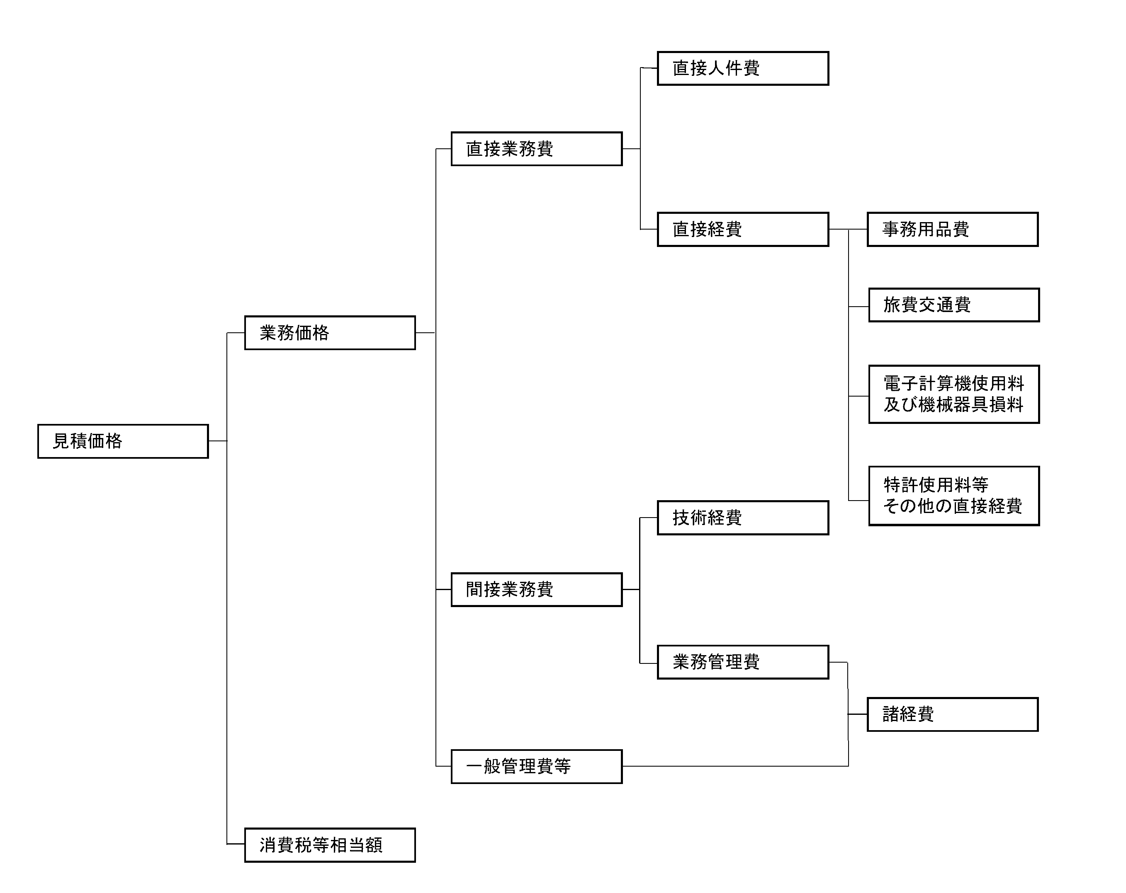

建設工事

機械設備工事
見積書には個別の機器価格を記載すること。機器価格は実勢価格とすること(下図を参照)。なお、詳細は「下水道用設計標準歩掛表-第2巻、ポンプ場・処理場編-」ポンプ場・処理場施設（機械設備）編（最新年度版）による。
各費用とも、間接工事費、設計技術費、一般管理費など積算要領、積算基準に算定方法(率の算出や積み上げなど)が定まっているものは、これに準拠する。機器費は、日本下水道事業団標準機器と比較できるように、標準仕様書の適用機器がわかるようにすること。直接経費、間接工事費等において、率部分と積み上げに区分できるものは分けて提出を行うこと。
総合試運転については、次のとおりとする。
見積対象 ・機器の個別総合試運転費
・各分析費
・電力費・薬品費・燃料費等
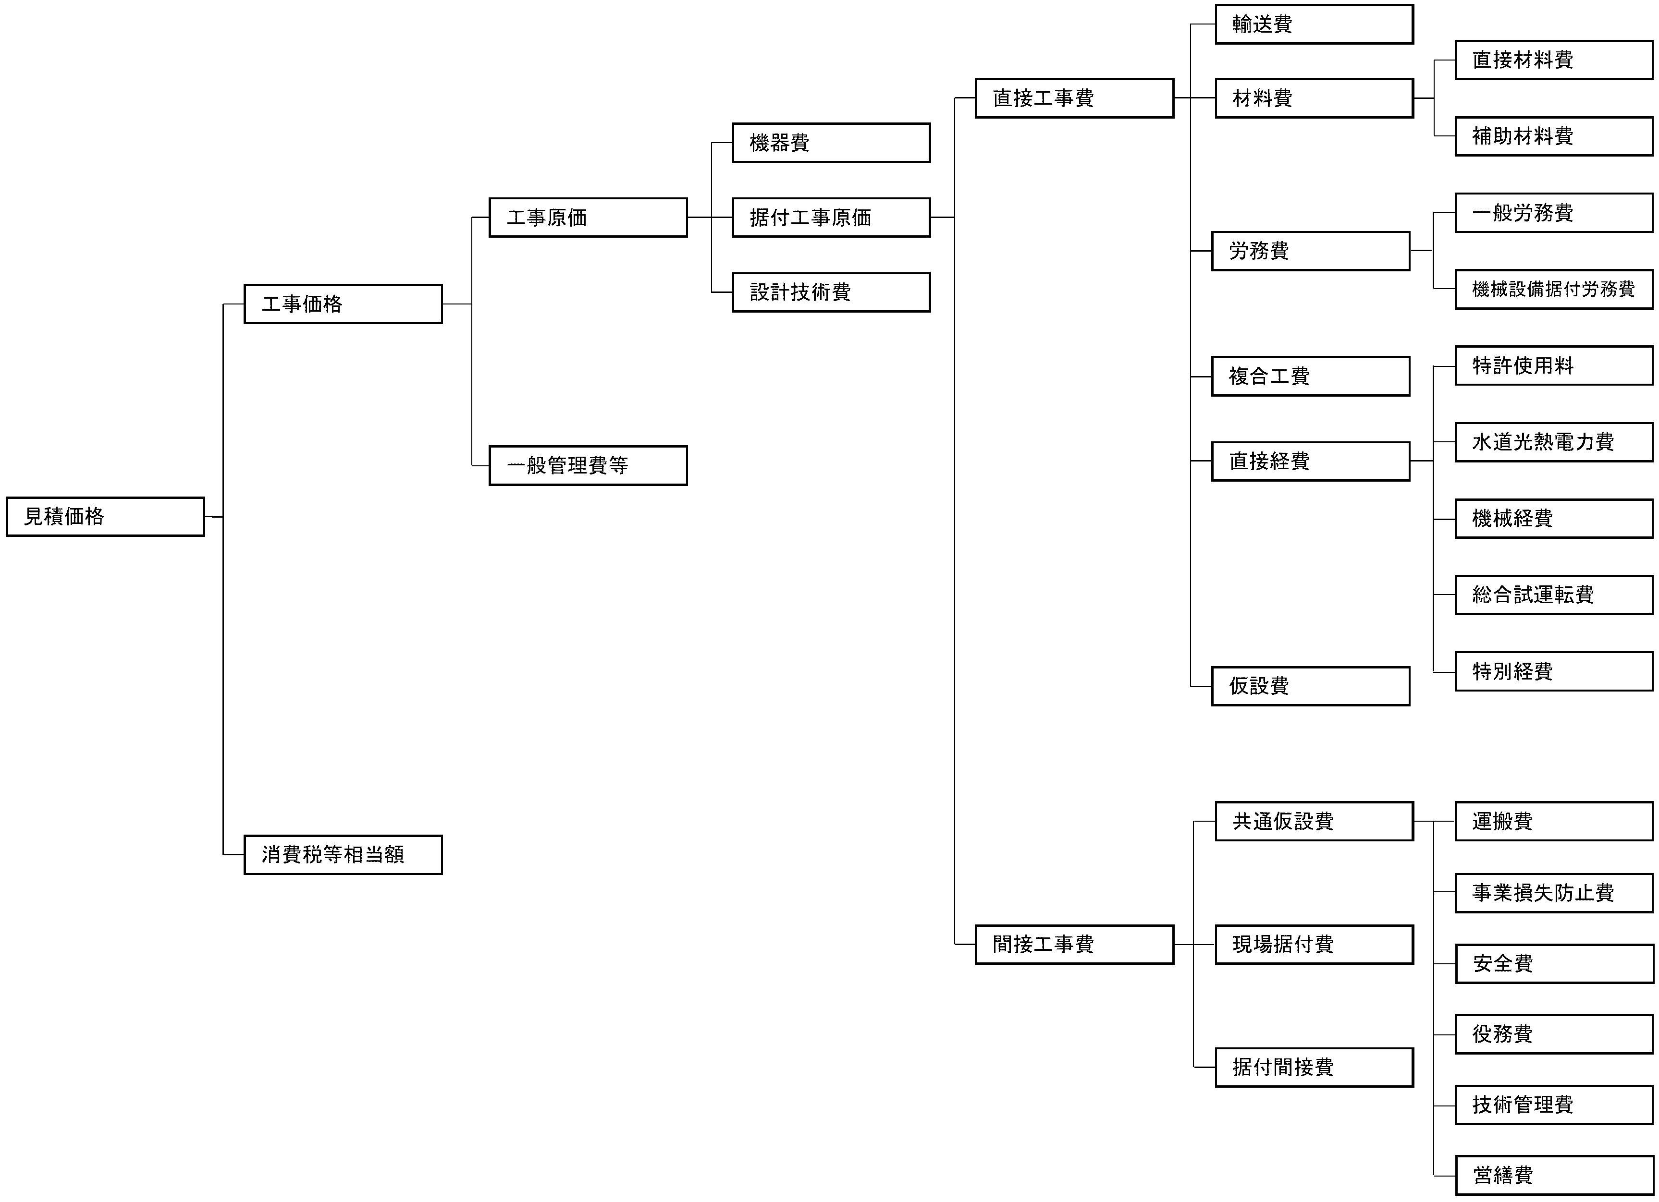

※複合機器(見積等で据付けに要する費用を含む機器)とすること。

電気設備工事
見積書には個別の機器価格を記載すること。機器価格は実勢価格とすること(下図を参照)。なお、詳細は「下水道用設計標準歩掛表 第2巻、ポンプ場・処理場編-」ポンプ場・処理場施設（電気設備）編（最新年度版）による。
各費用とも、間接工事費、設計技術費、一般管理費など積算要領、積算基準に算定方法(率の算出や積み上げなど)が定まっているものは、これに準拠する。機器費は、日本下水道事業団標準機器と比較できるように、標準仕様書の適用機器がわかるようにすること。直接経費、間接工事費等において、率部分と積み上げに区分できるものは分けて提出を行う事。
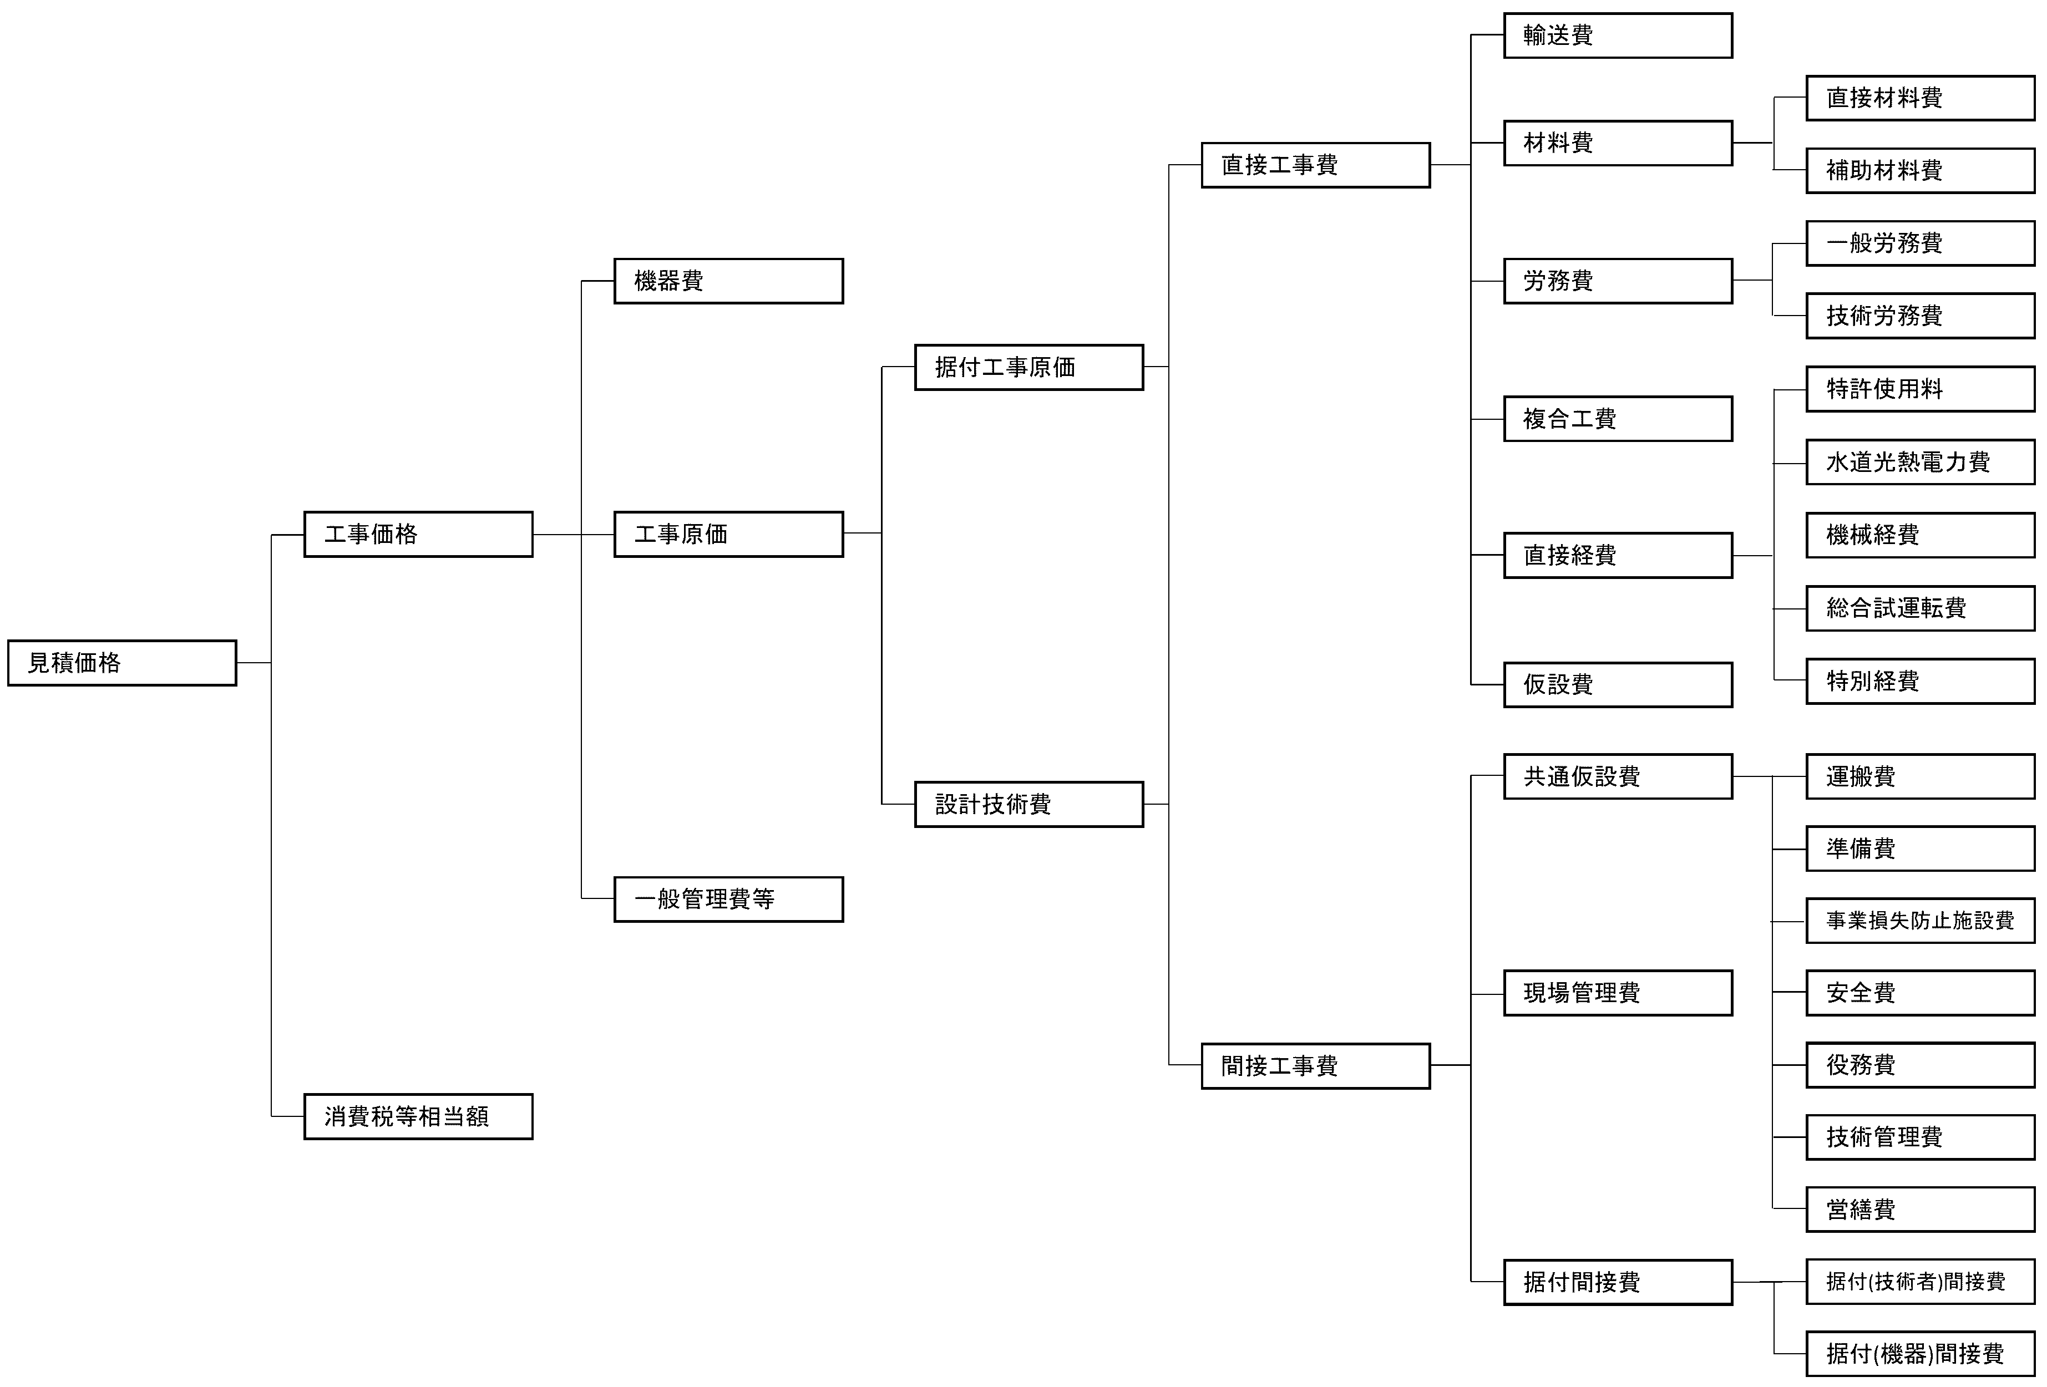

土木工事
見積書の作成にあたっては、目的とする工事を最も合理的に施工及び監督出来るよう施工条件、施工管理、安全施工等に十分留意し、工法歩掛及び単価等について調査を行い、明確に作成すること。なお、詳細は「下水道用設計積算要領 ポンプ場・処理場施設(土木)編」（最新年度版）による（見積価格の構成については下図を参照）。
直接工事費は、本工事の内容を工種、種別、細別及び名称に区分し、それぞれの区分毎に材料費、労務費及び直接経費の3要素について積算すること。
間接工事費は、共通仮設費及び現場管理費に分類される。共通仮設費は工事目的物の施工に間接的に係る費用とし、現場管理費は工事を管理するために必要な共通仮設費以外の経費として積算すること。
一般管理費等は、施工にあたる受注者の継続運営に必要な費用をいい、一般管理費及び付加利益からなり、一般管理費率を用いて積算すること。
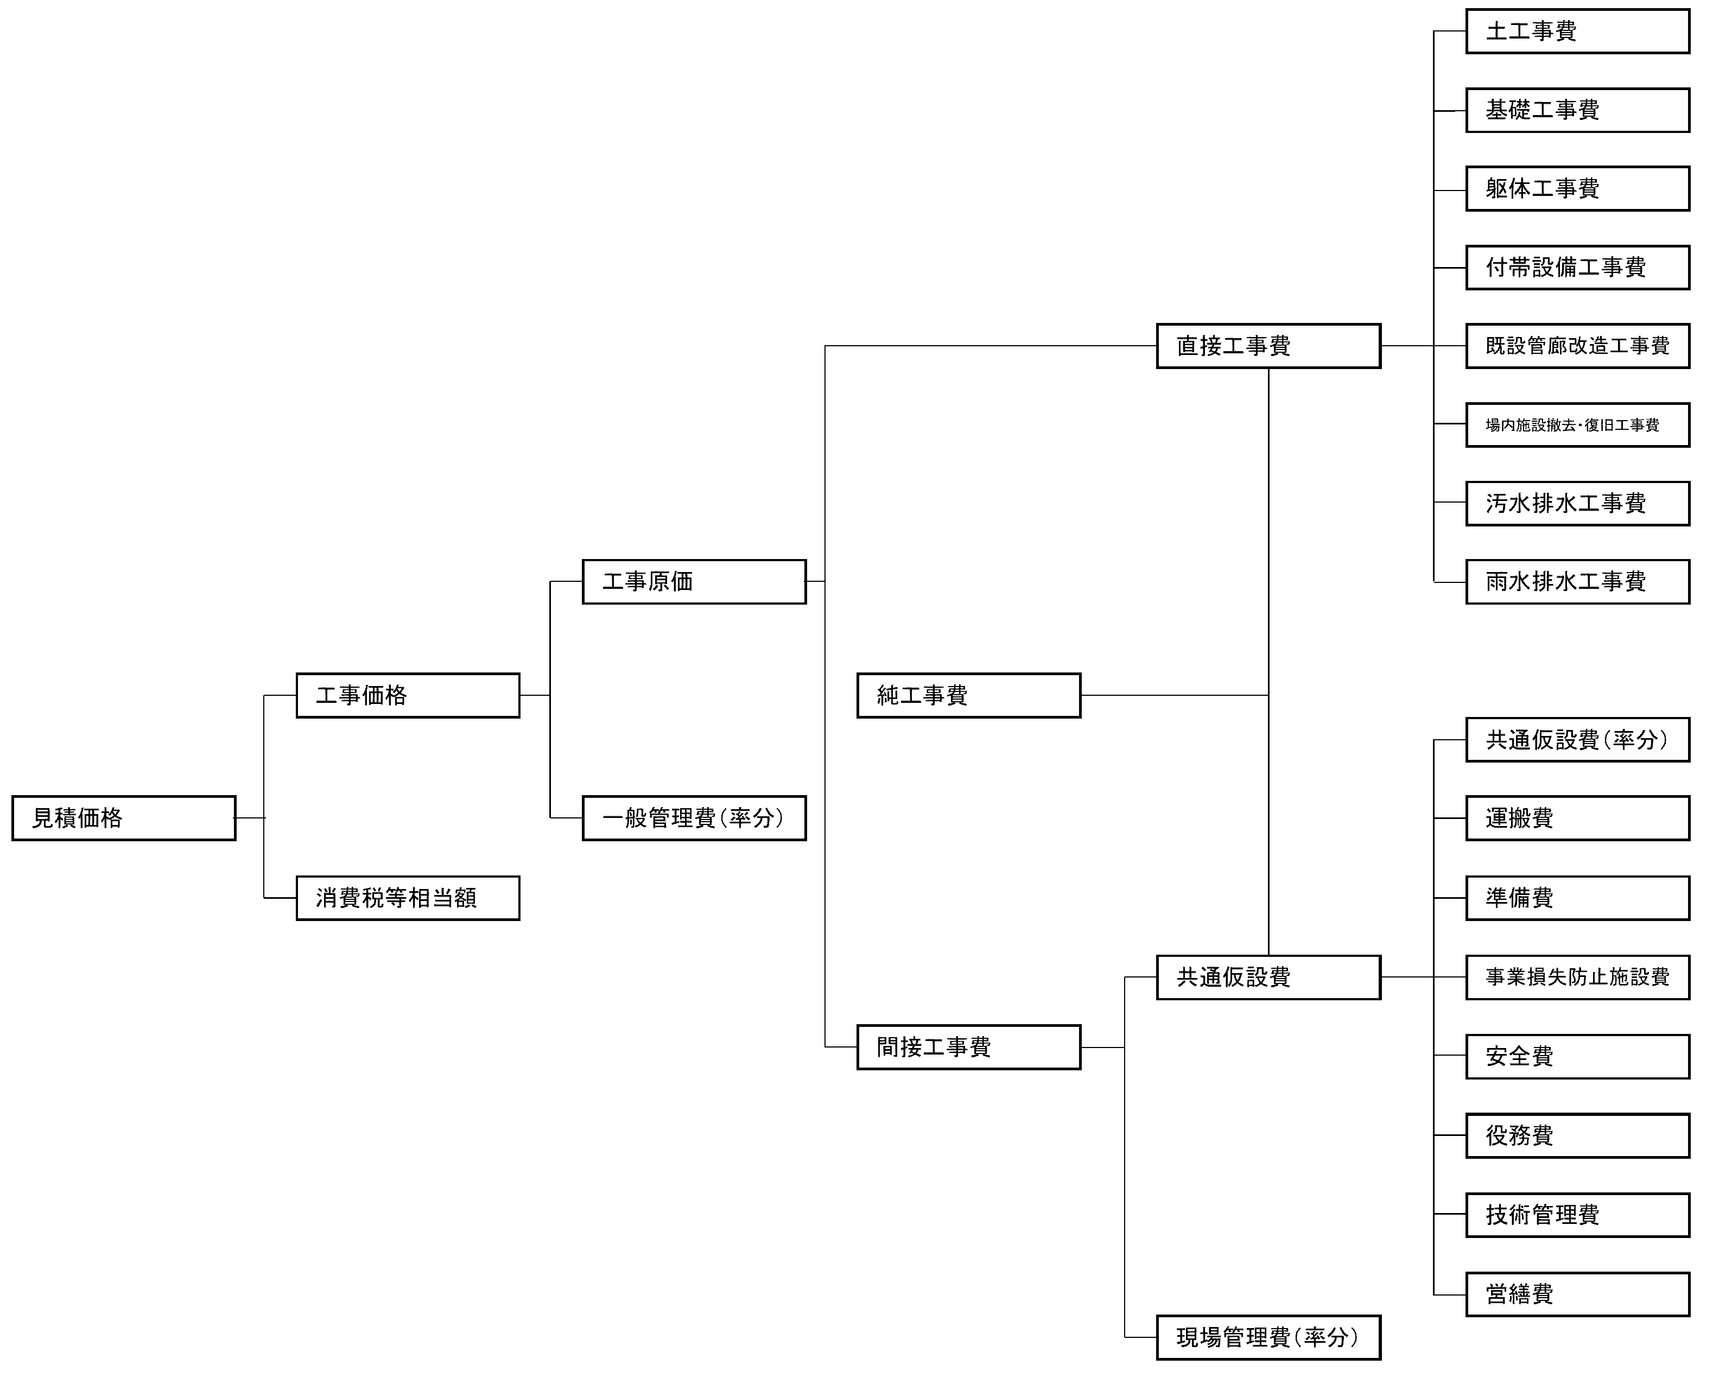

建築工事
工事費は、直接工事費、共通費及び消費税等相当額に区分して積算する。直接工事費については、設計図書の表示に従って工事種目ごとに区分し、共通費については、共通仮設費、現場管理費及び一般管理費等に区分する。なお、詳細は、「下水道用設計標準歩掛表-第2巻、ポンプ場・処理場編-」（最新年度版）による。工事費の構成は次のとおりとする。
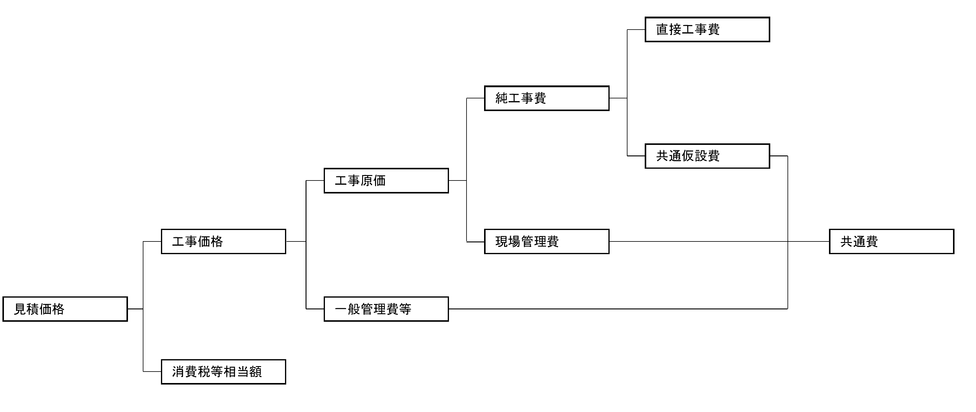

建築設備工事
工事費の積算は、建築機械設備工事と建築電気設備工事の工事種別ごとに行う。工事費は、直接工事費、共通費及び消費税等相当額に区分して積算する。直接工事費については、設計図書の表示に従って工事種目ごとに区分し、共通費については、共通仮設費、現場管理費及び一般管理費等に区分する。
なお、詳細は、「下水道用設計標準歩掛表-第2巻、ポンプ場・処理場編-」（最新年度版）による。
工事費の構成は次のとおりとする。

維持管理・運営

固定費の構成
・人件費
・再構築汚泥処理施設の修繕費、長寿命化対策費、更新費
・既存汚泥処理施設（使用）の小修繕費
・その他費用（SPC運営費等、市が分岐供給する電力の基本料金の事業者負担分）

変動費の構成
・薬品費
・燃料費
・市が分岐供給するユーティリティ（上水、電力）の従量料金相当分
・その他費用（汚泥処理量に応じて増減する費用で、合理的な説明を付することにより事業者が提案できるもの）

ユーティリティ単価
ユーティリティ単価（10％税込）は下記による。なお下記単価のうちA重油と電力は、市の実単価と異なるため、落札者決定後に落札者と市が維持管理・運営業務委託契約を締結する際に、当該単価を市の実単価に差し替えたうえで、本事業における維持管理・運営業務委託契約額とする。

区分 | 条件・単価（税抜） | 出典
A重油 | 大型ローリー納入（可積載量8kL以上）：61.5円/L  小型ローリー納入（可積載量8kL未満）：71.8円/L | 経産省石油製品価格調査(令和3年1月分 近畿局地域)
電力 | 基本料金1,725円/kW  電力量料金  重負荷時間15.93円/kwh  昼間時間 11.62円/kwh  夜間時間 8.85円/kwh | 関西電力 高圧電力BL-TOU  重負荷時間：7/1～9/30の期間のAM10時～PM5時（日曜日除く）  昼間時間：AM8時～PM10時  夜間時間：上記以外の時間
水道  （上水） | 1ヵ月につき5m³まで 80.0円/m³  5m³を超え20m³まで 115.0円/m³  20m³を超え50m³まで 140.0円/m³  50m³を超え500m³まで 160.0円/m³  500m³を超えるもの 165.0円/m³ | 福知山市水道料金  口径50mm
薬品 | (提案による） | －

本施設の運転時間
汚泥受入供給設備 受入設備 6日/週、8.5時間/日
貯留設備 7日/週、24時間/日
汚泥投入設備 7日/週、24時間/日
脱臭設備 7日/週、24時間/日
上記以外の設備 事業者提案による。

様式Ⅰ-1
令和 年 月 日

要求水準に関する確認書

（あて先）日本下水道事業団 西日本本部長 細川 顕仁 様

[ 代 表 企 業 ]
商号又は名称
所在地
役職名
氏名 | 印

下記事業の応募に係る本提案書類の一式は、要求水準書に規定された要求水準と同等又はそれ以上の水準であることを誓約します。

様式Ⅰ-2
令和 年 月 日

落札者決定基準に係る技術提案書

（あて先）日本下水道事業団 西日本本部長 細川 顕仁 様

応募者
グループ名

代表企業
所在地
商号又は名称
代表者氏名 印

令和 年 月 日付で募集公告のありました「福知山市汚泥処理施設再構築事業」について、実施方針等に基づき必要書類を添付して落札者決定基準に係る技術提案書を提出します。
なお、提出書類の記載事項及び添付書類について、事実と相違ないことを誓約します。

記

１ 公告の日付 令和 年 月 日付
２ 事 業 名 福知山市汚泥処理施設再構築事業
３ 連 絡 先 所 属
氏 名
電 話
ＦＡＸ

以上

様式Ⅱ

業務概要書

応募者番号

様式Ⅱ-1 業務概要書
内容
※本事業に対する業務実施概要、スキーム、再構築汚泥処理施設の特色、生成物の性状（特徴）と有効利用方法について、簡潔にまとめ、分かりやすく記述すること。

※A3版1ページ以内（図面・表等を含む） | 応募者番号

様式Ⅵ

施設整備計画 図面集・計算書類

応募者番号

様式Ⅵ-1

目録
名称 | 番号 | 備考

注1 図面の様式は任意とし、サイズは「A3版」とする。
注2 計算書類の様式は任意とし、サイズは「A4版」とする。
注3 目録の行数は必要に応じて適宜追加・変更すること。
注4 責任分界点における既存施設または他工事との取り合い点について明示すること。

